Постоянный интернет-адрес: http://postnauka.ru/longreads/5405

Социология «Песчаных революций»

28.11.2012 - журнал - ПостНаука - 4 531 просмотров
Порядка двух лет прошло с момента начала событий, получивших название «Арабской весны», начавшейся с протестов в Тунисе в конце декабря 2010 г. Мы предпочитаем называть их «Песчаными революциями» — «весна» обещает слишком много. Мы полагаем, что впереди далеко не радужные перспективы у сложного и преимущественно мусульманского региона – Большой Ближний Восток (БСВ).
Затяжные потрясения в БСВ…
На сегодняшний день в результате социальных волнений и революций, охвативших около 20 стран Ближнего Востока и Северной Африки, в четырех странах (Тунис, Египет, Ливия, Йемен) были свергнуты главы государств, при этом в Ливии с жестоким убийством Муаммара Каддафи. Только бывшему Йеменскому президенту (союзнику США в борьбе с Аль-Каидой) удалось выйти из гражданской войны и протестов «целому и невредимому». На Бахрейне попытки протеста подавлены силою, в Сирии идет де факто гражданская война, Судан распался на две страны. В Ираке ситуация на момент выглядит несколько лучше, но мало кто рискнет предсказывать его устойчивость. Ливан, как всегда, с огромным трудомно сохраняет некоторое равновесие. Израиль и Палестина так и не вышли на нормальные отношения. Если взглянуть далее на восток, то потенциально угрожает конфликт Израиля с Ираном в связи с ядерной программой. В Афганистане союзники не могут выиграть войну. В регионе Большого Среднего Востока (БСВ) из авторитарных режимов (и одновременно не монархий) более устойчиво правительство Алжира. Тут же надо учесть и интересы «великих держав», которые отражают сложную гамму экономических и политических интересов: нефть, отношения с Израилем, социально-политическая устойчивость, терроризм, наконец, демократические ценности.
На фоне относительной стабильности в районе Тихого океана, в Латинской Америке огромная территория в Центральной и Западной Азии и Северной Африке вышла из состояния покоя и перешла в состояние крупных социально-политических потрясений. Чтобы понимать их природу (и оценить перспективы) необходимо анализировать экономические, демографические и социальные проблемы, которые взломали кажущийся покой предыдущих десятилетий и показали неустойчивость целого ряда привычных для нас режимов, и их знакомых десятилетиями «лидеров» . Каково, в частности, соотношение естественных социально-экономических (объективных) процессов и «заговоров» в «Песчаных революциях» в Большом Ближнем Востоке (MENA – MiddleEastNorthAfrica). Мы считаем, что наиболее важны объективные процессы в социально-экономической сфере, которые во много дестабилизировали положение внешне прочных авторитарных режимов.
Взгляд на структуру арабского общества показывает его своеобразие в сравнении с другими регионами не только в отношении гипертрофированной роли нефти и нефтяных доходов, но и резко смещенной структуры занятости между гражданами этих стран и гастарбайтерами. Этот мир, объединенный (частично и разъединенный) религией, финансовыми и трудовыми потоками, сложными отношениями с Израилем и США. После трансформации Центральной и Восточной Европы в 1990-х годах мир ждал глубоких перемен в арабском мире еще в начале 2000-х годов. Низкие цены на нефть (см. График 1) предполагали необходимость развития по обычным путям: инвестиции, образование, занятость, модернизация. Взлет цен дал нефтяным странам колоссальные ресурсы для государственного и личного потребления «без инвестиций», а соседним странам создал рынок для услуг, гастарбайтеров и т.п.
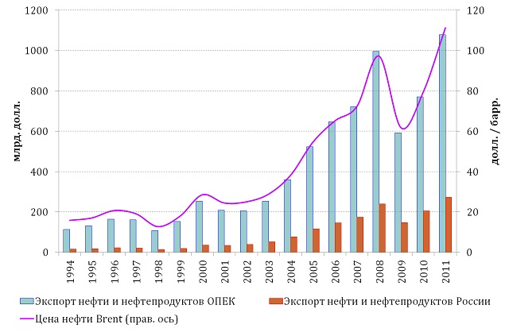
Рисунок 1. Стоимость экспорта нефти и нефтепродуктов из России и стран ОПЕК в млрд. долл., цены на нефть Brent, долл./барр., 1994 – 2011 гг.
Источник: ОПЕК, ФСГСРФ, BP Statistical Review of World Energy 2012
Перемены пришли на десятилетие позже и в период высоких цен на нефть. Они показывают сложное взаимодействие процессов в массах новых молодых «поколений Интернета» и традиционных элит, которые адаптируются к новой ситуации с большим или меньшим успехом. Глубокие исследования социальной структуры арабского мира необходимы для понимания будущего мировой политики и энергетики. В 2020 – 2030 гг. трансформация арабского мира может породить новые интересные явления и новые трудности для этого мира, особенно в случае успеха программ развитых демократий в отношении собственной энергобезопасности и снижении спроса на углеводороды. Новый шок от нестабильных цен на нефть и газ может стать катализатором следующей волны потрясений, что требует отдельной исследовательской работы.
В данный момент — после нынешнего этапа революций — не видно политической конфигурации и экономической основы, которая преобразовала бы ситуацию социальных потрясений в стабильное демократическое развитие арабского общества. Удовлетворения чаяний массовых слоев общества, уставшего от десятилетий правления несменяемых президентов, придется подождать – это касается как экономического развития, так и социальной справедливости. Картина пока далека от перехода от «стабильности тирании» к «стабильности демократии и прогресса».
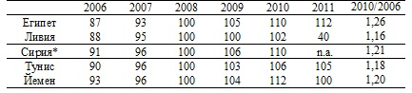
Таблица 1. Страны «песчаной весны» – динамика реального ВВП, 2008=100.
Источник: IMF * На ноябрь 2012 г. в Сирии ситуация «патовая».
События 2011-2012 гг. происходят на фоне значительного экономического роста последних десятилетий в арабском мире с середины 70-х годов (см. таблица 1). Но эти темпы не решили проблемы бедности в этом регионе при демографическом взрыве в мусульманских странах (после т.н. первого демографического перехода). Огромное значение имеет «чересполосица» по источникам ресурсов стран региона: у одних развитие идет на базе нефти, у других — заметно связано с обслуживанием бедными странами своих соседей с большой нефтью. Специфика современного технологического развития и традиционного общества, как в монархиях, так и в «авторитарных президентствах» привели к сложнейшей трансформации общества. Фактически мы видим деление по двум параметрам – монархии и арабские суверенные демократии, нефтяные экспортеры и страны без таких возможностей финансирования своей государственной деятельности и экономического развития (см. таблица 2).
Бедные соседи получают ресурсы через гастарбайтеров, которые получают значительные доходы через семейные каналы, поддерживая экономику стран БСВ (а также ряда африканских стран, Индии и т.д.). Богатые соседи, естественно, оказывают поддержку и на государственном уровне, что усиливает их влияние на ход событий. По имеющимся данным в 2009 г. Египет получил от гастарбайтеров 7,2 млрд. долл., Сирия — 1,3, Тунис – 2 млрд.долл. – вместе все эти страны получили порядка 29 млрд. долл.
Очевидно, что традиционные монархии (даже без нефтяных сверхдоходов) оказались в данной ситуации намного устойчивей «республик» с несменяемыми президентами. Революционный характер смены власти и политическая неопределенность, в связи с приходом к власти исламистов, привели к значительным экономическим потерям. Лига Арабских государств в начале 2012 г. сообщала о 75 млрд. долл. прямых финансовых убытков. Только в Ираке и Ливии есть собственные средства для реконструкции стран, но остается огромная проблема с управленческим и технологическим капиталом, устойчивостью проектов и контрактов иностранных компаний и безопасностью для персонала.
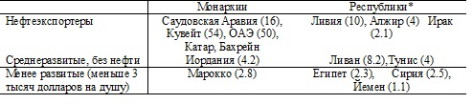
Таблица 2. Страны БСВ – ВВП на душу населения, 2011 г. (в скобках)
*Примечание: только в Алжире нет открытого гражданского конфликта.
Очевидно, что последствия арабской весны еще долго будут влиять на экономическую и политическую обстановку не только в БСВ, но и в Европе. Не оправдались надежды населения на улучшение уровня жизни, и вряд ли будет резкое увеличение притока инвестиций в ближайшие годы. Соседние нефтяные страны вкладывают сравнительно мало, а международные финансовые организации не имеют достаточных ресурсов по меркам проблем БСВ.
Социально-экономическое развитие
Стоит обратить внимание на особенности социальной структуры общества. Структура общества большинства арабских стран намного отстает от развитых европейских стран и даже развивающихся стран. Модернизация социальной структуры арабских стран началась после обретения колониальной независимости – появляются новые социальные группы, такие как индустриальный рабочий класс, массовая интеллигенция и предприниматели.
В последние десятилетия в арабских странах, особенно в Ливии, начал зарождаться образованный средний класс, по своим характеристикам и мировоззрению соответствующий европейскому среднему классу. Особенно сильно это проявилось в наиболее богатых нефтяных странах и, главным образом, среди молодежи. Наряду с зарождающимся средним классом арабские страны отличает резко смещенная структура занятости между гражданами этих стран и гастарбайтерами. Во многих арабских странах очень высокая доля мигрантов. В Кувейте 70% населения страны (на 2010 год) являются мигрантами. И именно с протестов бесправных мигрантов начались волнения в Кувейте.
Согласно докладу «О человеческом развитии» 2009 года, опубликованному ПРООН, в 2005 году в Ливии насчитывалось 617 тысяч иммигрантов, тогда как прогноз на 2010 год составил уже свыше 680 тысяч человек, что составляет порядка 10% населения страны и намного большую долю в рабочей силе, особенно в коммерческом секторе. Согласно докладу Филиппа Фаргуса на встрече экспертов ООН, порядка 332 тысяч египетских трудовых мигрантов едут в поисках работы в Ливию. 11% палестинцев оседают в странах Африки. В Саудовской Аравии доля мигрантов составляет 28% от численности населения, в то время как уровень безработицы сохраняется на уровне 23%. И до 90% занятых в коммерческом секторе являются иностранной рабочей силой. В странах Персидского залива – Кувейте, ОАЭ и Катаре, — доля иммигрантов доходит до 70-85% населения. В докладе ПРООН за 2009 год насчитывалось более 600 тысяч мигрантов в Ливии в 2005 году. Такая же ситуация в Сирии (около 10% мигрантов).
Население арабских стран отличается как от развитых европейских, так и от других развивающихся стран, тем, что в его структуре значительно выше доля молодежи. В арабских странах сложилась такая ситуация, что по-научному принято называть «молодежным горбом». В этих странах в силу национальных и религиозных особенностей очень высокая рождаемость, хотя в последнее время она постепенно снижается. Например, в Египте с 1960 по 2009 гг. среднее количество детей на семью упало с 6,65 до 2,78. Но у сельского населения уровень рождаемости по-прежнему более высокий, чем у городского.
Довольная успешная политика ряда стран по повышению уровня образованности населения, развитие университетов, рост доли молодежи с западным либеральным образованием способствовала развитию класса продвинутой образованной молодежи, пользующихся Интернетом, который сыграл значительную роль в масштабности протестов. Высокая безработица, когда значительная часть молодежи с высшим образованием являются безработными либо заняты неквалифицированным физическим трудом, и отсутствие эффективных механизмов вертикальной социальной мобильности, – всё это изначально представляло собой опасную взрывоопасную массу, которая в итоге вылилась в массовые протесты.
Рост образованного класса, влияние массовой эмиграции в ЕС и информационная революция «тянули» арабский мир – особенно Средиземноморские страны ближе к развитому демократическому Западу по образу жизни, образованию и уровню развития, увеличивали ожидания молодежи. Все большее социальное расслоение, демографический рост создавал все большее неравенство и среду для развития исламизма и популизма. В этом свою – малоизученную – роль играют огромные массы гастарбайтеров из Палестины, Египта и других стран в странах нефтеэкспортерах. Безусловно, приток в страну гастарбайтеров из соседних стран принес в себе базу для складывания качественно новой социально-политической обстановки. График 2 показывает сравнительное положение развития стран БСВ и Италии, хорошо понятное арабскому обществу не только по линии состоятельных групп, но и студентов и гастарбайтеров с их собственными сетями коммуникаций.
Образованный городской средний класс (главным образом, молодежь,студенты) составляет малую долю численно, но лидировал в ходе протестов. Хотя арабская революция была запущенна образованной либеральной молодежью, волну восстаний подхватили радикально настроенные традиционные слои общества, которые были наиболее организованы. После выборов исламские партии, базирующиеся на сельской и городской бедноте, почти повсеместно (главное – в Египте) пришли к власти.
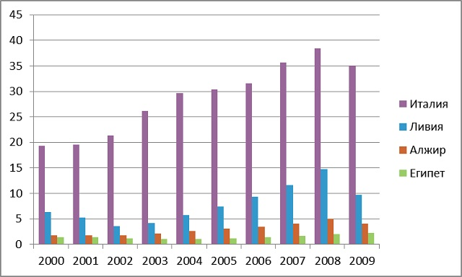
Рисунок 2. Сравнительная динамика ВВП на душу в Египте, Ливии, Италии, Алжире перед «революциями.
Источник: The World Bank Group
Социальное неравенство
Статистические данные о глубине неравенства и структуре общества по странам MENA одни из самых «бедных» и закрытых для мировой общественности. Это косвенно свидетельствует о том, что социальная структура общества этих стран не находится в центре внимания местных властей. Тем не менее, попробуем составить общую картину социальной структуры стран MENA. Можно выделить ряд различий от других стран. На ограниченной территории стран региона MENA существует довольно глубокое неравенство не только внутри стран, но и между странами этого региона, по сравнению со странами Европы, Азии и Латинской Америки.
На основе ограниченных данных, можно заключить, что среднестатистическое домохозяйство стран с ВВП на душу ниже $5 тыс. тратит 40-44% своих доходов на еду. С учетом неравенства внутри стран эти цифры будут еще выше для большей части населения (за исключением десятой децили), и особенно для двух самых бедных нижних квинтилей. Этот показатель говорит нам гораздо более красноречиво о положении бедных слоев населения, чем сам по себе коэффициент Джини или распределение доходов по децилям. Быстрый демографический рост, низкий уровень образования вместе с глубокой дифференциацией населения создали благоприятную почву для событий «Арабской весны». Еще более осложнили ситуацию международный финансовый кризис и рост безработицы. Сложный восстановительный период после кризиса сопровождался увеличением финансовой нагрузки на наиболее бедные слои населения — за счет повышения цен на продовольствие в 2010-2011 гг., которое не было компенсировано в странах без значительного экспорта нефти.
Социальная структура стран MENAс учетом низкой доли среднего класса, особенностями профессиональной структуры и глубине неравенства отстает от развитых Европейских стран на десятилетия. Высший по доходу дециль (10% населения) с относительно высокимуровнемобразования, по сутии представляет собой городской средний класс. Малая доля среднего класса и объясняет победу на выборах исламистских популистов над светскими властями. Социальная структура этих стран, их ценности и нормы еще значительно отстают от Европейских стран, что и сказалось на результатах выборов.
Большинство позиций среднего и верхнего среднего класса практически по всему миру занято главным образом местным населением. В арабских странах ситуация выглядит иначе. Недостаточно высокий уровень образования населения нефтеэксортирующих стран создало уникальную ситуацию, когда более высокие позиции заняты иммигрантами. Важно понимать, что эти мигранты не только экспортируют миллиарды долларов в свои страны, но и они также представляют собой каналы передачи информации и идей между странами.
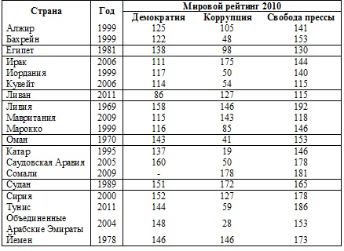
Таблица 3. Рейтинг арабских стран по уровню развития демократии, степени коррупции и свободе прессы (чем выше рейтинг, тем хуже значение).
Источник: Economist Intelligence Unit’s Democracy Index; Transparency International’s Corruption Perceptions Index; Freedom House’s Freedom of the Press; The Economist.
Мы полагаем, что ограниченность политических прав мигрантов оказалось важным элементом формирования социально-политического климата арабских стран. Работники, не являющиеся гражданами страны, как правило, имеют гораздо меньше возможностей требовать от Правительства большей ответственности (и меньшей коррупции). При этом армия и службы безопасности представлены местными гражданами. И восстание бесправных иммигрантов является довольно редким явлением. Всё это скорее приводит к укреплению политического режима, по крайней мере до тех пор, пока нефтяная рента позволяет покрывать социальные расходы граждан страны, вознаграждение работников служб безопасности, армии и зарплаты приезжим мигрантам.
Элиты и время перемен
Время для политических изменений в странах Среднего Востока настало гораздо раньше событий «Арабской весны». Хороший анализ сложной ситуации в арабских странах на начало 2000-х гг. представлен в книге V.Perthes «Arabelites: NegotiatingthePoliticsofChange” . В этой книге фактически представлен призыв к лидерам арабских стран за десятилетие до событий арабской весны и, главным образом, к тем лидерам, которые были свергнуты в результате этой революции. Хотя следующая цитата в оригинале относится к отдельной арабской стране (и десятилетие назад), мы полагаем, что она носит характер более общего определения: «В системах персонального правления изменения в первом и втором кругах ПРЭ (политически релевантной элиты – прим. авторов) происходят исключительно сверху, оркестрируемые правителем лично. Изменения в составе третьего круга оппозиционных элит в большей степени являются предметом превалирующего общественного мнения и общественных интересов. Оппозиционные элиты, хотя и не существуют в первых двух кругах, не могут быть полностью подавлены или контролируемы, поскольку режимы, как правило, не готовы расстаться с видимостью легитимности».
V.Perthes четко подметил ту роль, которую могла и сыграла в арабской весне молодежь. Можно сказать, что элиты не видели и не ожидали непосредственной угрозы от рядовых граждан, а, главным образом, только от радикальных исламских движений, частично от палестинцев. Уже сейчас, после событий «Арабской весны», мы имеем множество работ и исследований, в которых последовательно анализируются основные ее причины (см. работы Майкла Дорана , Лизы Андерсон , Георгия Мирского и др.). В целом, очевидно, что как с точки зрения экономической политики, так и в социальной сфере десятилетие было использованоэлитами для поиска стабильности, а не решения социальных проблем.
В разных арабских странах события «Арабской весны» наступили в результате сочетания различных политических факторов. Но можно выделить и общие черты. В первую очередь необходимо сказать об очень высокой концентрации властных ресурсов в высшем эшелоне власти и о преобладании «бюрократического» подхода к экономическому развитию. Во-вторых, истощилось терпение наиболее бедных слоев населения, на протяжении десятилетий ожидающих улучшения своего положения. Нефтяная рента улучшила положение ряда стран, но, тем не менее, не позволила избежать восстания масс.
Несколько слов необходимо сказать о роли социальных сетей. Несомненно, они сыграли очень важную роль в координации городского среднего класса в самом начале «Арабской весны». И роль Интернета, Twitter и Facebook, нельзя недооценивать. Еще 7-10 лет назад никто не мог ожидать, что протесты молодых людей в Каире будут организованы онлайн. Но во все предыдущие революции в истории (от Китая до Среднего Востока и России, Франции, США и др.) мобилизация народных масс была осуществлена при помощи довольно примитивных (по нынешним меркам) средств коммуникации (живое общение и телефон).
Протесты имели различный характер в разных странах – от небольших мирных протестов до массовых беспорядков, самосожжений и гражданской войны. Меньше всего потерь, как человеческих, так и экономических в странах, чье правительство проявило достаточную «гибкость» и довольно быстро пошли на уступки населению. Так, в Кувейте, где протестовали, главным образом, представители низших слоев и рабочего класса– на улицы вышли неимеющие гражданства жители страны, протестовавшие против своего бесправного положения. В результате были значительно повышены заработные платы госслужащим (проиндексированы на 100%; военным, полицейским и пожарным повышены примерно на 100%); стипендии студентам увеличены до $700-1200, а коренным жителям страны выплачены гранты (1000 динаров).
«Песчаные революции» в странах БСВ еще не закончились. Судьба Сирии еще не окончательно решена. Длительная стабильность авторитарных режимов в регионе нарушена, Новый режим еще впереди и неизвестно, сколько потребуется времени для установления, и как он будет выглядеть. С точки зрения социально-экономической основы развития стран регионы проблемы, которые привели к взрыву, не решены, если даже не сказать усугубились. Огромные потери связаны с самими волнениями, нарушены планы старых режимов. Инвестиции в регионе упали, личное потребление также, демографический рост продолжается. Надежды городского образованного среднего класса на жизнь в нормальной демократической стране теперь должны реализовываться при правительствах радикальных исламских партий. Старые режимы снесены народом – так было и прежде – будем наблюдать за социально-экономическими процессами в арабских странах, особенно переживших короткую «весну».
Работа базируется на Докладе авторов на Конгрессе Международной Ассоциации Политологов в Мадриде в июле 2012 года: “The ‘ArabSpring: RoleofElitesandtheSpecificsofSociety” – IPSA, Madrid, 2012.
Литература:
Л.Григорьев, А.Салмина.“Средний класс в России: повестка дня для структурированного анализа” // SPERO, №12, 2010.
Л.Григорьев, А.Салмина. “The ‘Arab Spring: Role of Elites and the Specifics of Society” – IPSA, Madrid, 2012.
Л.Григорьев. «Спрос Элиты на право: эффект трамвая», «Вопросы экономики», №6 – 2012.
Л.Григорьев. “Elites – choice for modernization” // In: ”Russia: the Challenges of Transformation”. New York, 2011.
Human Development Report 2009 // The United Nations Development Program (UNDP), New York, USA 2009
Philippe Fargues. International Migration in the Arab Region: Trends and Policies // United Nations Expert Group Meeting on International Migration and Development in the Arab Region, May, 15-17, 2006, Beirut, Lebanon.
Arab elites: Negotiating the Politics of Change. // Ed. Volker Perthes, Boulder, London, 2004.
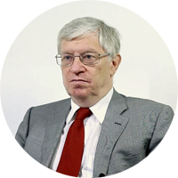

Леонид Григорьев

профессор, заведующий кафедрой мировой экономики Факультета мировой экономики и мировой политики НИУ-ВШЭ, заместитель Генерального Директора "Российского энергетического агентства", Председатель правления WWF-Россия, один из основателей Экономико-математической школы при Экономическом факультете МГУ 1967-1971 гг., один из основателей группы "Сигма", президент Ассоциации Независимых Центров экономического анализа в 2002-2005 гг., кандидат экономический наук
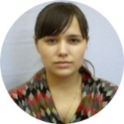

Алла Салмина

кандидат социологических наук, научный сотрудник Лаборатории сравнительных исследований массового сознания Экспертного института НИУ ВШЭ, преподаватель факультета социологии НИУ ВШЭ

